NORMAS EDITORIALES PARA LOS TRABAJOS TÉCNICOS DEL CONEXPLO22, MENDOZA, ARGENTINA

Marcos Cohen¹, Alejandra Castro²

¹ Pan American Energy SC. mcohen@pan-energy.com
² Instituto Argentino del Petróleo y el Gas. acastro@iapg.org.ar

Palabras Clave: Normas Editoriales, Referencias Citadas, Figuras

abstract
This paper describes the editorial standards and general guidelines for writing a technical paper for CONEXPLO22. The text formats to be used, the structure of the manuscript, and guidelines for making figures and mentioning cited references are mentioned.
This abstract should be written in Arial 10 without bold or underlining. If the work is in Spanish, the abstract must be written in English. If the work is in English, the abstract must be written in Spanish. It must always follow the Keywords or Keywords.
The abstract can contain a maximum of 400 words and must summarize the objectives, the methodologies used and the conclusions of the work. It should not contain images, figures, tables, or bibliographic citations. And it should not contain trade names of any kind. An abstract is not the introduction nor should it be part of the introduction of the work.
To ensure that the correct text format is used, the Normal style must be defined within the styles gallery of this document.

PAUTAS GENERALES
En esta sección se describen las pautas generales para la confección de un trabajo técnico para el CONEXPLO22.
Los autores deberán tener en cuenta que todas las configuraciones de texto y formatos descriptas en este documento ya vienen predefinidas en el archivo.
El trabajo debe estar estructurado de manera tal que permita hacer una lectura ordenada desde la introducción, pasando por metodologías y resultados y finalizando con las conclusiones. Al final del trabajo deberán incluirse las Referencias citadas.
Todos los autores deberán respetar las normas editoriales. El incumplimiento de éstas será justificativo para en eventual rechazo del trabajo.
Para facilitar el trabajo de los autores, este archivo Word tiene definidos cuatros estilos de texto, los cuales pueden accederse a través de la galería de Estilos (Fig 1).

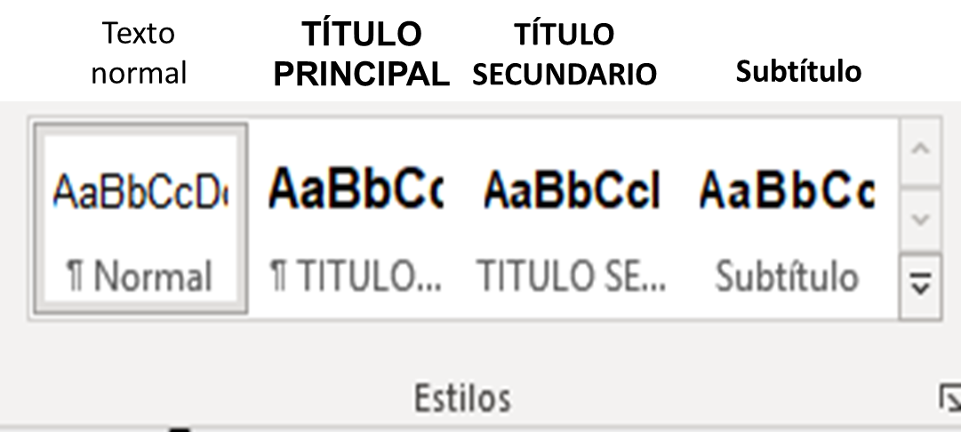
Figura 1. Estilos de texto predefinidos en este documento.

  - Tamaño de hoja y márgenes
Los trabajos deberán ser escritos en Microsoft Word. El tamaño de hoja deber A4 (21,0 cm x 29,7 cm) con una caja de trabajo de 17,0 cm x 25,5 cm.
Para lograr esto se deben definir los márgenes de la siguiente manera (Fig 2): Superior 3 cm; Inferior 2,2 cm; Izquierdo 2,0 cm, Derecho 2,0 cm.

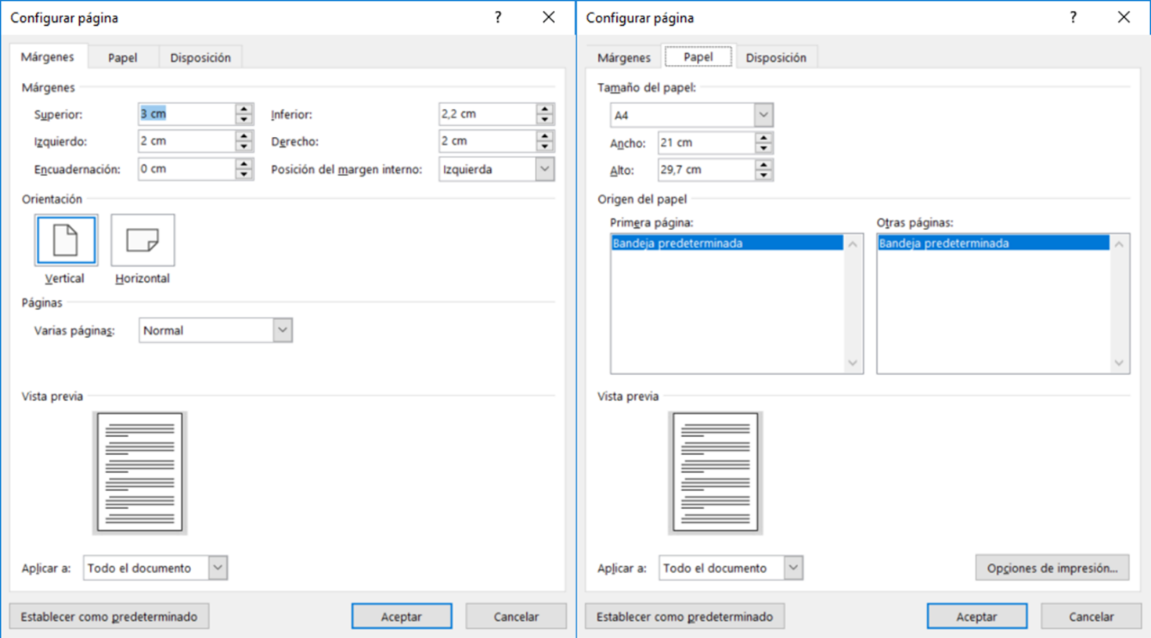
Figura 2: configuración de página y de márgenes.

  - Interlineado y Alineación
Se deberá utilizar un interlineado sencillo, con espaciado anterior y posterior de 0 pto. La alineación será justificada y no se utilizará sangría. La figura 3 muestra la configuración de estos puntos.

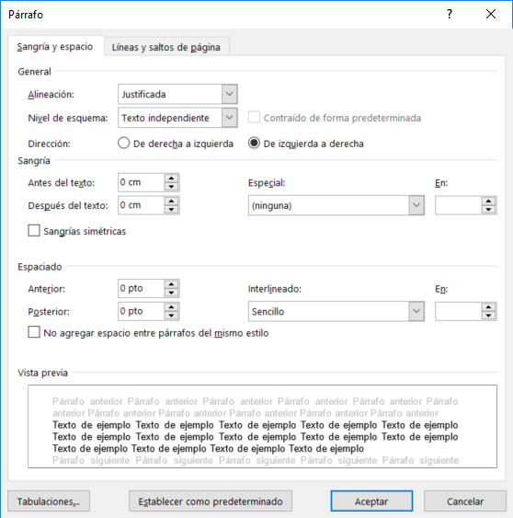
Figura 3: configuración interlineado y alineación.

  - Idioma
Los trabajos deberán ser escritos en español o en inglés. Los trabajos escritos en inglés deberán incluir in Resumen en español y los trabajos escritos en inglés incluirán un Abstract en español.
Toda palabra incluida en el texto que sea en otro idioma deberá tener formato en itálicas. Por ejemplo, las palabras Keywords, Permian Basin o el término et. al en las referencias a citas.
  - Extensión del trabajo
Los trabajos deberán tener una extensión mínima de 6 páginas y una máxima de 20 páginas, en ambos casos incluyendo resumen, figuras y referencias citadas.

  - Tamaño del Archivo
De acuerdo con las características del SISCON, el tamaño máximo para el achivo final es de 100 MB. En caso de exceder este tamaño, contactar a acastro@iapg.org.ar.

Estructuración del trabajo
En esta sección se describe cómo debe estar estructurado el trabajo. Tener en cuenta que los trabajos no llevan índice.

  - Título Principal
El trabajo se inicia con el título principal. El mismo no puede tener abreviaturas, debe ser conciso, informativo e indicativo del contenido.
Debe estar escrito en Arial 12, mayúscula y bold o negrita, y en forma centrada. Debe aplicarse el estilo predefinido denominado TÏTULO PRINCIPAL.

  - Nombre y filiación de los autores
Todos los autores deberán aparecer con Nombre y Apellido debajo (doble espacio) del título principal. Al final de cada apellido deberá agregarse como superíndice el número que hará referencia a la filiación de cada autor.
Por debajo de los Nombres y Apellidos deberá indicarse la filiación de cada autor y su correo electrónico, siguiendo el orden en el que figuran como autores.

  - Palabras Clave o Keywords
A continuación del nombre de los autores y separado por doble espacio se escribirán las palabras clave del trabajo hasta un máximo de cinco.
El texto será en Arial 10 y negrita. Deberán ser escritas en el mismo idioma en el que está redactado el texto.

  - Resumen o Abstract
A continuación de las Palabras Clave y separado por doble espacio, se incluirá el Resumen o Abstract del trabajo bajo el Titulo Secundario ABSTRACT o RESUMEN (sin dos puntos).
El texto estará separado por espacio simple del título y será escrito en inglés para los trabajos en español y en español para los trabajos en inglés y tendrá una extensión máxima de 400 palabras.
Un buen resumen debe incluir información sobre objetivos, datos disponibles y metodología del estudio, seguidos del análisis e interpretación de la información y de los resultados y observaciones más importantes, incluyendo información cuantitativa si disponible, y debe finalizar con las conclusiones y las implicancias del estudio más relevantes.
Se utilizará el estilo Normal (Arial 10, justificado).

  - Texto Principal
Separado por dos espacios del Abstract o del Resumen, el texto se desarrollará según un orden lógico del tipo: Introducción, Metodología, Resultados, Conclusiones y Agradecimientos.
Puede estar subdividido en dos órdenes de títulos identifcados como Títulos Secundarios y Subtítulos.
Títulos Secundarios:
Utilizados para ordenar el trabajo. Su uso es obligatorio.
Arial 11 mayúscula bold/negrita, justificado. Estilo TÍTULO SECUNDARIO en ese documento.
Subtítulos:
Utilizados en forma opcional para dar más detalles al ordenamiento interno del trabajo.
Arial 11 mayúscula y minúscula bold/negrita, justificado. Estilo Subtítulo en ese documento.
El texto va separado por un espacio simple tanto de los títulos secundarios como de los subtítulos.

  - Referencias
La cita de las publicaciones mencionadas en el texto deberá incluirse al final del trabajo bajo el Título Secundario de REFERENCIAS CITADAS.
En el texto las citas deberán ser incluidas bajo las siguientes pautas:
  - Si es un solo autor se indicará el apellido del autor y año de publicación entre paréntesis. Ejemplo: Caminos (1975).
  - Si son dos autores, deberán incluirse ambos apellidos y el año de la publicación entre paréntesis: Ejemplo: Legarreta y Uliana (1999)
  - Si son tres o más autores se deberá incluir el apellido del primer autor seguido de et al. (en itálica). Ejemplo: López et al. (1990).
  - Cuando se cite más de un trabajo del mismo autor se separarán por una coma, por ejemplo: Caminos (1956, 1978).
  - En las citas que vayan totalmente entre paréntesis no se usará coma para separar el autor del año, por ejemplo: (Caminos 1956)
  - En caso de ubicar varios autores dentro del paréntesis se separarán entre ellos por punto y coma, por ejemplo: (Caminos 1975; González Díaz 1986, 1994).
  - Si se citan varios trabajos del mismo autor y del mismo año se agregarán a continuación del año las letras: a, b, c, de acuerdo con el orden de publicación (Mainardi 1994a).
En la sección de REFERENCIAS CITADAS las citas deberán ser presentadas de acuerdo con las siguientes pautas:
  - Nombre de los autores:
    - Un autor: Apellido, N., año.
    - Dos autores: Apellido, N. y Apellido, N., año.
    - Tres o más autores: Apellido, N., Apellido, N. y Apellido, N., año.
  - Nombre de la publicación y fuente.
    - Revistas:
  - Indicar nombre completo de la Revista, volumen y primera y última página y lugar de publicación.
  - Ej.: Aramayo Flores, R.F., 1989, El cinturón plegado y sobrecorrido del norte argentino, Boletín de Informaciones Petroleras, Tercera Época, Año VI, N° 17, p. 2-16, Buenos Aires.
    - Libros:
  - Indicar nombre del Libro, editorial y cantidad de páginas (pp).
  - Ej.: Nelson, R., 2001. Geologic Analysis of Naturally Fractured Reservoirs, 2nd edition. Gulf Professional Publishing, 332pp.
    - Capítulos de libros o publicaciones especiales:
  - Indicar nombre del capítulo, editores, nombre del libro y páginas del capítulo.
  - Ej.: Belotti, H.J., Sacavino, L.L. y Schachner G.A.,1995. Structural styles and petroleum occurrence in the Sub-Andean fold and thrust belt of northern Argentina. En Tankard, A., Suarez, S. y Welsink, H. (eds.), Petroleum Basins of South America. American Association of Petroleum Geologists Memoir 62, pp. 545-555.
    - Actas Congresos:
  - Indicar nombre del trabajo, Congreso o evento, lugar del evento.
  - Ej.: Disalvo, A. y Villar, H.J., 1999. Los Sistemas Petrolíferos del Area Oriental de la Cuenca Paleozoica Noroeste, Argentina, IV Congreso Exploración y Desarrollo Hidrocarburos, IAPG, Actas I, p.83-100, Mar del Plata, Argentina.
    - Trabajos inéditos (Tesis, informes técnicos, etc):
  - Indicar nombre del trabajo, Congreso o evento, lugar del evento.
  - Ej.: Limeres, M., 1992. Paleotectónica y Sedimentación del Grupo Cuyo en el Oeste de la Dorsal Neuquina. YPF. Informe inédito.
    - Páginas Web
  - Indicar página web y fecha de acceso al sitio.
  - Ej.: C.B.H., 2008, Sitio Web de la Cámara Boliviana de Hidrocarburos, http://www.cbh.org.bo, Estadísticas – Reservas – Producción. Acceso 10 de marzo de 2008.

Figuras
El término figuras refiere a toda imagen o ilustración incluida en el trabajo: tablas, mapas, cortes, gráficos o crossplots, columnas estratigráficas, fotografías, imágenes satelitales, etc.
Todas las imágenes deberán ser insertadas en el texto de acuerdo con el criterio del autor y deberán ser imágenes TIF – CMYK de 300 dpi.
Es recomendable generar imágenes de ancho de página completo (245 mm) o mínimamente, de media página (122,5 mm).
Algunas pautas para tener en cuenta:
• Todos los mapas deberán incluir Escala, Coordenadas, Norte y Referencias. Deberá indicarse el sistema de coordenadas utilizado (Fig. 4).
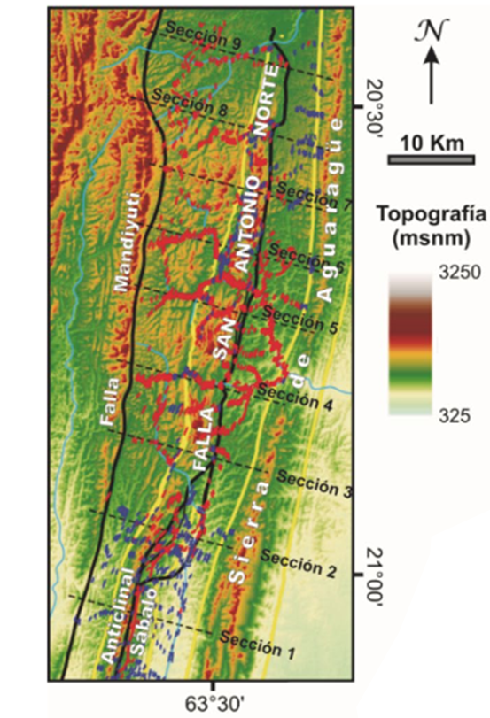
Figura 4. Ejemplo de mapa incluyendo Escala, Norte, Coordenadas y Referencias. Tomado de Giampaoli y Vera (2018).

• Todos los cortes y/o secciones sísmicas deberán incluir Escala horizontal, Escala vertical y su traza deberá estar indicada en un mapa de ubicación. Este mapa podrá ser parte de la figura o se podrá referir a otra figura del trabajo (Fig. 5). Deberá ser indicada en forma clara la orientación del corte.
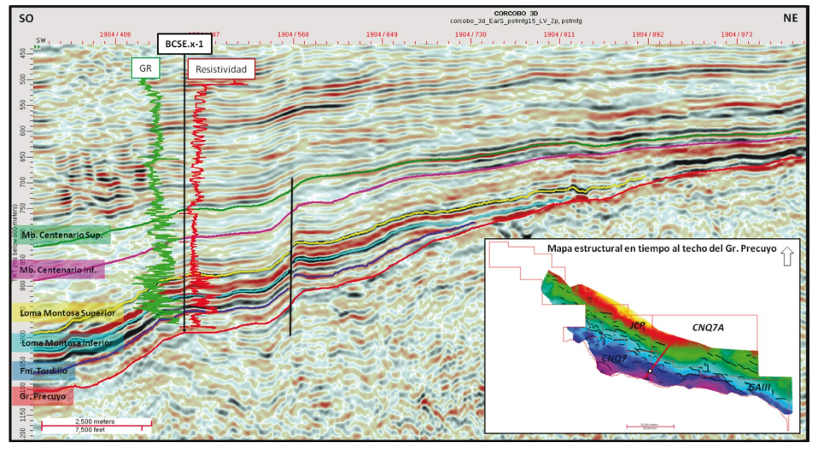
Figura 5. Ejemplo de corte o sección incluyendo Escala horizontal, Escala vertical, traza del corte y orientación del corte. Tomada de Iñigo et al. (2018)

• Todos los gráficos cartesianos o crossplots de 2 o más variables, deberán incluir título y escalas de los ejes (Fig. 6)
• Las fotografías deberán tener alguna escala explícita o cualitativa de referencia.
• Las figuras llevarán una numeración arábiga correlativa por orden de aparición en el trabajo.
• En el texto se hará referencia a las figuras como Fig o Figs, en ambos casos entre paréntesis. En caso de mencionarse a una figura dentro del texto, se deberá escribir sin paréntesis y sin abreviatura.
Todas las figuras tendrán un epígrafe en el cual se describe el contenido de la figura. En caso de ser una figura compuesta por dos o más figuras, se hará referencia a éstas como a), b), c), etc y el epígrafe deberá mencionar cada una de ellas. El texto de los epígrafes deberá ser Arial 10 justificado (estilo Normal en este documento).

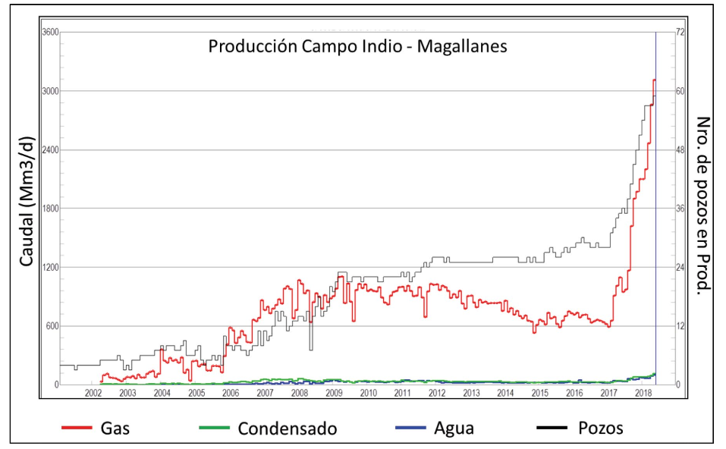
Figura 6. Ejemplo de gráfico o crossplot indicando claramente títulos y escalas de los ejes y referencia a las variables graficadas. Tomado de Aimar et al. (2018).

AGRADECIMIENTOS
Los autores de estas normas editoriales agradecemos a Claudia Borbolla, Marcelo Santiago, Marco Gardini y Pablo Giampaoli por sus sugerencias y aportes.

REFERENCIAS CITADAS
Aimar, E., Cevallos, M., Cangini, A., Mas Cattapan, F. y Vega, V., 2018. X Congreso de Exploración y Desarrollo de Hidrocarburos, IAPG. Actas Simposio de Desarrollo, pp. 203-220.

Aramayo Flores, R.F., 1989, El cinturón plegado y sobrecorrido del norte argentino, Boletín de Informaciones Petroleras, Tercera Época, Año VI, N° 17, p. 2-16, Buenos Aires.

Belotti, H.J., Sacavino, L.L. y Schachner G.A.,1995. Structural styles and petroleum occurrence in the Sub-Andean fold and thrust belt of northern Argentina. En Tankard, A., Suarez, S. y Welsink, H. (eds.), Petroleum Basins of South America. American Association of Petroleum Geologists Memoir 62, pp. 545-555.

C.B.H., 2008, Sitio Web de la Cámara Boliviana de Hidrocarburos, http://www.cbh.org.bo, Estadísticas – Reservas – Producción. Acceso 10 de marzo de 2008.

Disalvo, A. y Villar, H.J., 1999. Los Sistemas Petrolíferos del Area Oriental de la Cuenca Paleozoica Noroeste, Argentina, IV Congreso Exploración y Desarrollo Hidrocarburos, IAPG, Actas I, p.83-100, Mar del Plata, Argentina.

Giampaoli, P. y Rojas Vera, E., 2018. Crecimiento y conexión lateral de pliegues en la Faja Plegada y Corrida del Subandino Sur de Argentina y Bolivia. X Congreso de Exploración y Desarrollo de Hidrocarburos, IAPG. Actas Sesiones Generales, pp. 553-556.

Iñigo, J., Vargas, R., Novara, E., Pereira, D. y Schwarz, E., 2018. La Formación Loma Montosa en el borde nororiental de la Cuenca Neuquina: Análisis secuencial, caracterización paleoambiental y prospectividad remanente. X Congreso de Exploración y Desarrollo de Hidrocarburos, IAPG. Actas Sesiones Generales, pp. 623-646.

Limeres, M., 1992. Paleotectónica y Sedimentación del Grupo Cuyo en el Oeste de la Dorsal Neuquina. YPF. Informe inédito.

Nelson, R., 2001. Geologic Analysis of Naturally Fractured Reservoirs, 2nd edition. Gulf Professional Publishing, 332pp

